Copy 2 file vao
C:\Program Files (x86)\Labcenter Electronics\Proteus 7 Professional\LIBRARY
C:\Program Files (x86)\Labcenter Electronics\Proteus 8 Professional\Data\LIBRARY
C:\ProgramData\Labcenter Electronics\Proteus 8 Professional \LIBRARY

ArduinoTEP.LIB

74AS

Sua duoi “.L” thanh “.LIB”

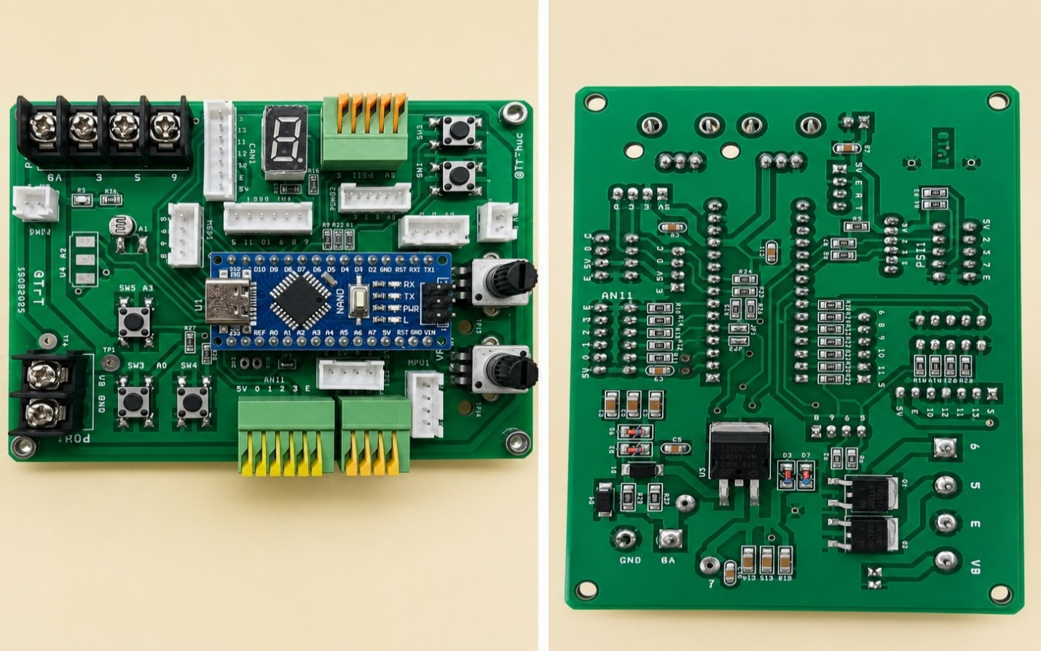
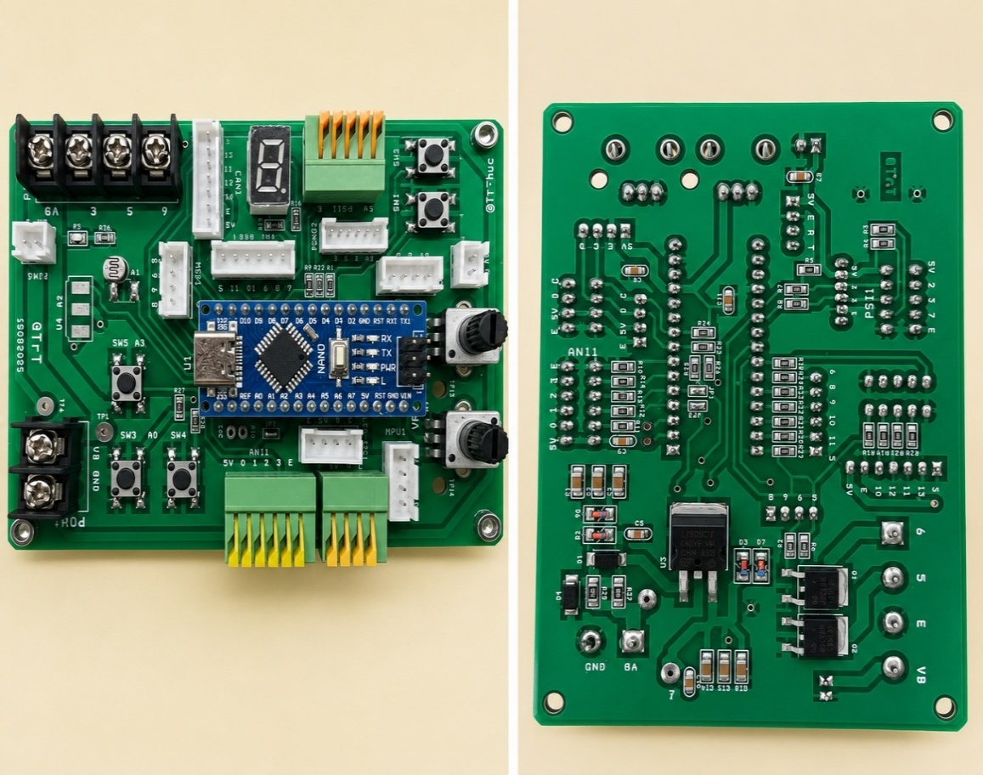

B1 5t
VD1: (“1_outputONOFF”) Điều khiển 1 LED chớp tắt
- Vẽ mạch proteus: arduino NANO, LED-, RES
- Lập trình:
* Khai báo PORT là chân output.
* Điều khiển chân port mức cao/thấp.
* Delay_ms()

B1 3t

VD2: (“2_outputLED7”) Viết chương trình điều khiển LED7 đoạn sáng số 0-9
- Vẽ mạch proteus: RES, 7SEG-COM-CAT
- Lập trình:
* Khai báo PORT là chân output.
* Define
* Tạo mã -> test
* Viết hàm hiển thị LED tương ứng tham số truyền vào
0-9 -> test

B1 2t
VD3a: (“3_inputONOFF”) Lập trình nhận nút nhấn SW1, SW3. Nếu nhấn nút SW1 thì LED7 sáng số 1, nhấn SW3 thì LED7 sáng số 3. (lưu biến nhớ nút)
- Vẽ mạch proteus: BUTTON
- Lập trình:
* Khai báo PORT là chân input_pullup.
DDRD.4 = 0; PORTD.4 = 1;
* Nhận (PIND.4) -> lưu vào biến test
* Nhấn sáng, nhả nút thì tắt.

B2 1t
VD3b: (“3b_nutnhan”) Tăng biến demNut1 sau mỗi lần nhấn SW2

B2 15phut+30
BT3c: (“3c_nutnhan”)
* Tăng biến demNut1 sau mỗi lần nhấn SW2 (0-9)
* Giam biến demNut1 sau mỗi lần nhấn SW1 (9-0)

B2 20
BT3d: “3d_nutnhan”
SW3: ON/OFF (PC.0) (A0)
SW2: tang (PD.4)
SW1: giam (PD.7)
LED7 đoạn:
- OFF: LED tắt, và không thể điều khiển SW1, SW2
- ON: LED sáng, demNut1 lên 1 khi nhấn SW2, demNut1 giảm 1 khi nhấn SW1

VD4: “4_UART”

BT4b: “4b_UARTnut”
SW3: (UART) ON/OFF. Gửi “ON” hoặc “OFF”
SW2: (UART) (số đếm: 20 -> 30). <Mỗi lần nhấn tăng và gửi>
SW1: (UART) (số đếm: 30 -> 20). <Mỗi lần nhấn giảm và gửi>
LED7 đoạn:
- OFF: LED tắt
- ON: Sáng số hàng đơn vị số đếm

VD5: (“5_inputANALOG”)
Đọc ADC6, ADC7 gửi UART;
- Vẽ mạch proteus: vẽ 2 biến trở POT-HG;
- Lập trình:
* Hàm ADC
* Khởi tạo ADC.
* gửi UART: gui_unint();

VD6: Đo tín hiệu dạng xung. (“6_inputXUNG”)
- Vẽ mạch proteus: thêm máy phát xung
- Lập trình: (hien thi so chuc demXung)
*Địa chỉ ngắt: viết lệnh thực thi ngắt.
* Khởi tạo ngắt (set ngắt toàn cục).
* Thiết lập PORT
Hiển thị số hàng đơn vị biến demXung lên LED7, tăng tốc độ hiển thị delay 50ms

VD14: (“14_tonghop”) Điều khiển hệ thống lạnh.
Nút chỉnh nhiệt độ: tS= 15*C – 30*C
Cảm biến nhiệt độ phòng 0-5V: tR= 0.0*C – 30.0*C.
Điều khiển ly hợp lạnh sao cho nhiệt độ phòng tR đạt được nhiệt độ cài đặt tS ±0.9*C.
Ly hợp bật UART hiện L_ON và LED7 sáng số 1
Ly hợp tắt UART hiện L_OFF và LED7 tắt
(nut 10ms, hiển thị 200ms)

- Vẽ mạch proteus:
- Lập trình:

